Конспект урока русского языка для 5 класса
по теме «Омонимы”
учителя русского языка и литературы МБОУ «СОШ №4» села Белого республики Адыгея Меркуловой Натальи Михайловны
УМК «Русский язык. 5 класс» Т.А. Ладыженская и др.
Тип урока: изучение нового материала
Вид: урок-практикум
Цели:
Образовательная:
Дать понятие об омонимии как языковом явлении. Отграничить его от полисемии. Рассмотреть омонимию как художественный приём литературы.
Вырабатывать орфографическую зоркость.
Развивающая:
Обогатить словарный запас учащихся, развить умение строить словосочетания и предложения, анализировать свою деятельность.
Воспитательная:
Воспитать внимание к слову, бережное обращение к нему при использовании в речи.
Задачи:
- научиться отличать слова-омонимы от многозначных слов,
- понять особенности слов-омонимов как языковых единиц,
- сформулировать определения омографов, омофонов, омоформ.

Ход урока
Учитель: Добрый день. Я хочу наш урок начать с загадки:
Когда уходят горе и ненастье,
Когда легко и бодро на душе,
То люди называют это …
И все хотят немножечко себе.
Да, это счастье. А что такое счастье?
Ученики: Материальное благополучие, здоровье, близкие люди рядом, получение образования, стремление к знаниям и достижение цели.
Учитель: Как выражается ощущение счастья во внешности человека?
Ученик: На его лице улыбка.
Учитель: Улыбнитесь друг другу.
Учитель: На предыдущем уроке мы изучали однозначные и многозначные слова, прямое и переносное значении слова. Сегодня рассмотрим новое языковое явление, которое часто путают с полисемией (многозначностью).
Цель урока – изучить данное языковое явление, определить его отличие от полисемии.
Для этого вспомним определение многозначного слова.
Ученик: Многозначные слова – это слова, имеющие несколько лексических значений. Многозначное слово называет разные предметы, признаки, действия, в чем-либо сходные между собой.
Учитель: Назовите примеры многозначных слов (выбираем наиболее подходящий пример)
Гребень горы Гребень петуха
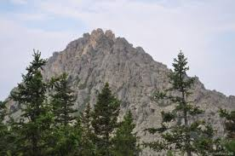

Учитель: Прочитайте стихотворение А.Барто на стр. 159.

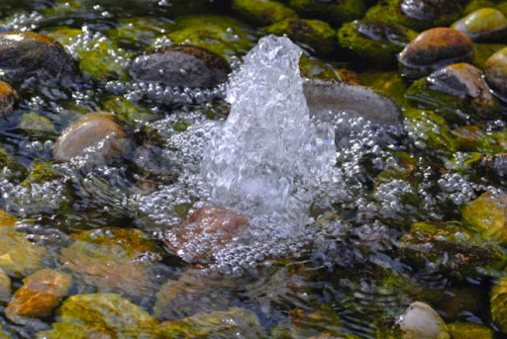


О каких ключах в нем говорится? (ключ от дверей и ключ-родник)
Учитель: Сравните значения слов «гребень», «ключ».
Ученик. Общее то, что слова «гребень» и «ключ» в словосочетаниях с одинаковым звучанием и написанием.
Ученик: Между значениями слов «гребень» есть что – то общее, а между значениями слова «ключ» нет ничего общего.
Учитель: Вы попытались разграничить два языковых явления. С одной стороны, многозначное слово, с другой – слова-омонимы. Слово «омоним» в переводе с греческого «омос» – одинаковый, «онима» – имя. Попробуйте дать определение этим словам.
Ученик: Омонимы – это одинаково звучащие слова, значения которых не связаны друг с другом.
Учитель: Обратимся к учебнику П. 67 стр. 160, прочитаем определение.
Ученик читает: Омонимы – это слова, одинаковые по звучанию, но совершенно различные по лексическому значению.
Учитель: Рассмотрим Толковый словарик в учебнике и найдем пример статьи для слов-омонимов и многозначных слов (учащиеся находят статьи, производят их анализ, рассматривают структуру статей).
Упражнение 354. Назовите омонимы. Что они обозначают?
Ученик: Боксер – порода собак, боксер- человек, который занимается боксом.
Заставить- расставить по своим местам, заставить- принудить к чему-то.
Строевой(лес)- предназначенный для строительства, строевой(командир)- человек, который командует строем.
Учитель: Вам даются словосочетания с многозначными словами и словами – омонимами. 1 вариант записывает словосочетания с многозначными словами; 2 вариант – со словами – омонимами.
Словосочетания:
Стальной предмет – стальные нервы (1в.), гладить бельё – гладить волосы (1в.), противотанковая мина – грустная мина (2в.), водопроводный кран – подъемный кран.(2в.)
Учитель: Итак, сделаем вывод. Чем отличается омонимия от полисемии?
Ученик: Значения многозначного слова связаны между собой; значения слов – омонимов не связаны.
Физкультминутка:
Учитель: Я называю слово, а вы должны показать его.
Слова: летать, бежать, прыгать, стирать, наклоняться, тянуться, сидеть
Учитель: Что общего между словами, названными мной? Какую роль они выполняют в языке?
Ученик: Глаголы обозначают действия, придают динамичность речи.
Учитель. Продолжим разговор об омонимах. От омонимов следует отграничивать омоформы, омофоны, омографы.
Рассмотрите примеры:
Учу стих – ветер стих.
Эти слова являются омоформами. Как вы думаете, почему?
Рассмотрите примеры:
На реке плот – сорвал плод.
Это омофоны. Почему?
Рассмотрите примеры:
Старинный замок – открыл замок.
Это омографы. Почему?
Учитель: Запишем определение в тетрадь. Омоформы – слова одной или разных частей речи, совпадающие в звучании только в отдельных формах.
Учитель: Запишем определение. Омофоны – слова, произносящиеся одинаково, но изображающиеся на письме по-разному.
Учитель: Запишем определение. Омографы – слова, разные по значению и звучанию, но одинаковые по написанию.
Упражнение 357. Являются ли омонимами выделенные слова? Почему? (Это омоформы, слова разных частей речи, совпадает только форма слова)
Выполним тест. Выпишите номера, где в предложениях есть слова – омонимы (ребята должны отличить их от многозначных слов, омоформ, омофонов, омографов).
- Из-за холодных утренних рос хлеб рос медленно.
- Я вышел на луг, чтобы натянуть свой лук.
- Он сидел на лавке и рассматривал товар, который купил в лавке.
- Простой трактора произошел по простой причине.
- Чтобы выполнить работу, нужна выдержка. Для полного ответа необходима выдержка из текста.
- Я долго стоял в очереди, где продавалась мука. Ох, какая же это мука!
Номера: 3,5.
Учитель: Какие языковые явления мы изучили на этом уроке?
Ученик: Мы изучили омонимы, омоформы, омофоны, омографы.
Учитель: Какую роль играет это языковое явление в нашей речи?
Ребята высказывают свое мнение: показывают богатство русского языка, являются средством выразительности в художественном произведении и др.
Учитель: В чем сложность изучения данного языкового явления – омонимии?
Ученик: Слова – омонимы необходимо отграничивать от многозначных слов.
Ученик: От омонимов – омоформы, омофоны, омографы.
Учитель: Домашнее задание.
- Выучить определение омонимов (П. 67); определения омоформ, омофонов, омографов (в тетради).
- Задание на выбор учащихся: упражнение 355, 356.

Учитель: Подведем итоги.
Скажите каждый себе, как вы потрудились:
Я – молодец!
Я думал, старался!
Я делал открытия!
Спасибо всем за интересную работу.
Использованные источники:
Т.А. Ладыженская, М.Т. Баранов и др. Русский язык. 5 класс. Учебник для общеобразовательных организаций. М. Просвещение, 2021 год

